**Учебная платформа по подготовке специалистов, привлекаемых к ГИА**

Ссылка <https://edu.rustest.ru/>

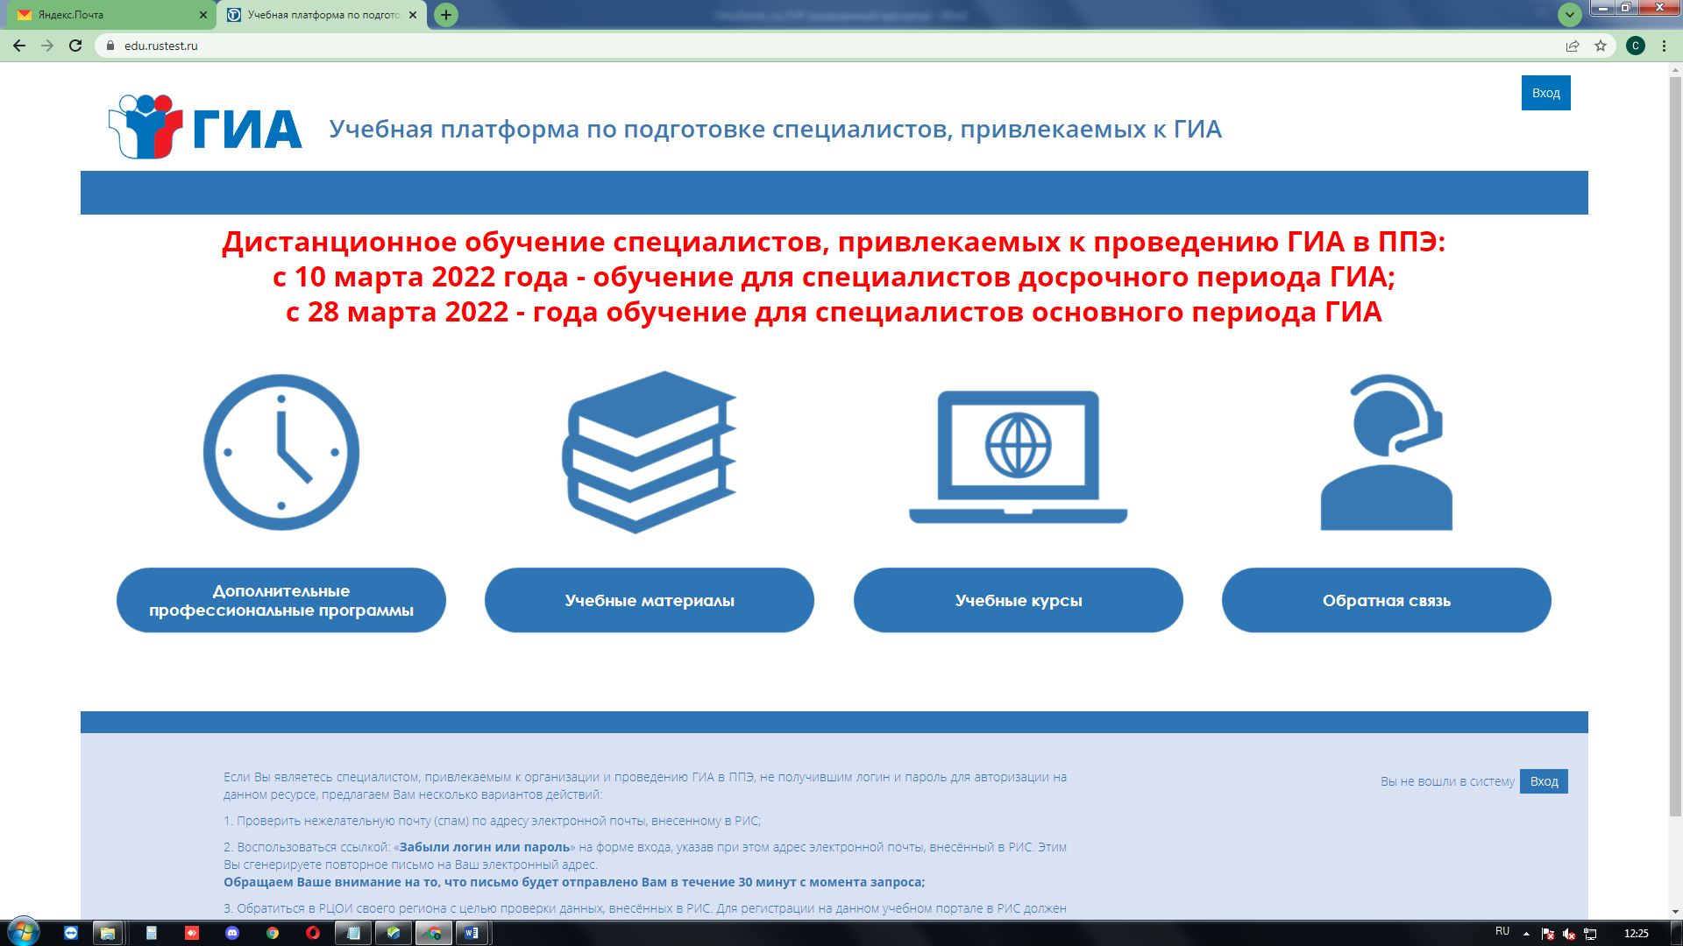

С 10 марта 2022 на учебной платформе ФГБУ «Федеральный центр тестирования» начинается дистанционное обучение специалистов, привлекаемых к работе в период проведения ГИА (членов ГЭК, руководителей пунктов проведения экзаменов, организаторов в аудитории и вне аудитории, технических специалистов)

Для входа на учебную платформу используются логин и пароль, направленные с учебной платформы на электронную почту работников ППЭ. С учетом должности работника ППЭ предоставляются унифицированные учебные материалы, мультимедийные учебные курсы и различные видеоматериалы.

После успешного прохождения курса необходимо получить сертификат в электронном виде и передать руководителю. К работе в ППЭ допускаются только работники, успешно прошедшие обучение.

Если Вы являетесь специалистом, привлекаемым к организации и проведению ГИА в ППЭ, не получившим логин и пароль для авторизации на данном ресурсе, предлагаем Вам несколько вариантов действий:

1. Проверить нежелательную почту (спам) по адресу электронной почты, внесенному в РИС (АИС «Параграф»);

2. Воспользоваться ссылкой: **«**[**Забыли логин или пароль**](https://edu.rustest.ru/login/forgot_password.php)**»** на форме входа, указав при этом адрес электронной почты, внесённый в РИС. Этим Вы сгенерируете повторное письмо на Ваш электронный адрес. Обращаем Ваше внимание на то, что письмо будет отправлено Вам в течение 30 минут с момента запроса.

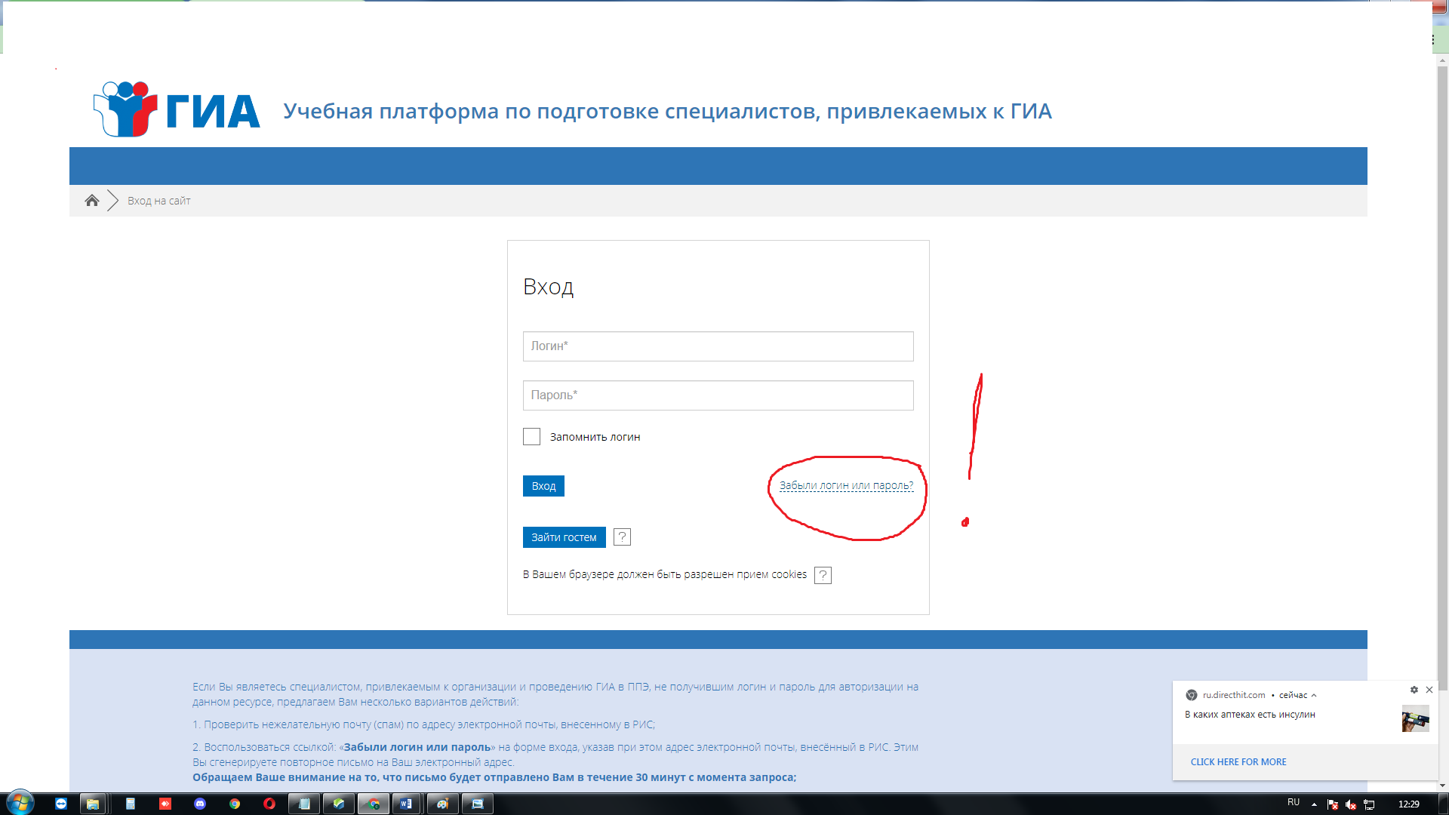

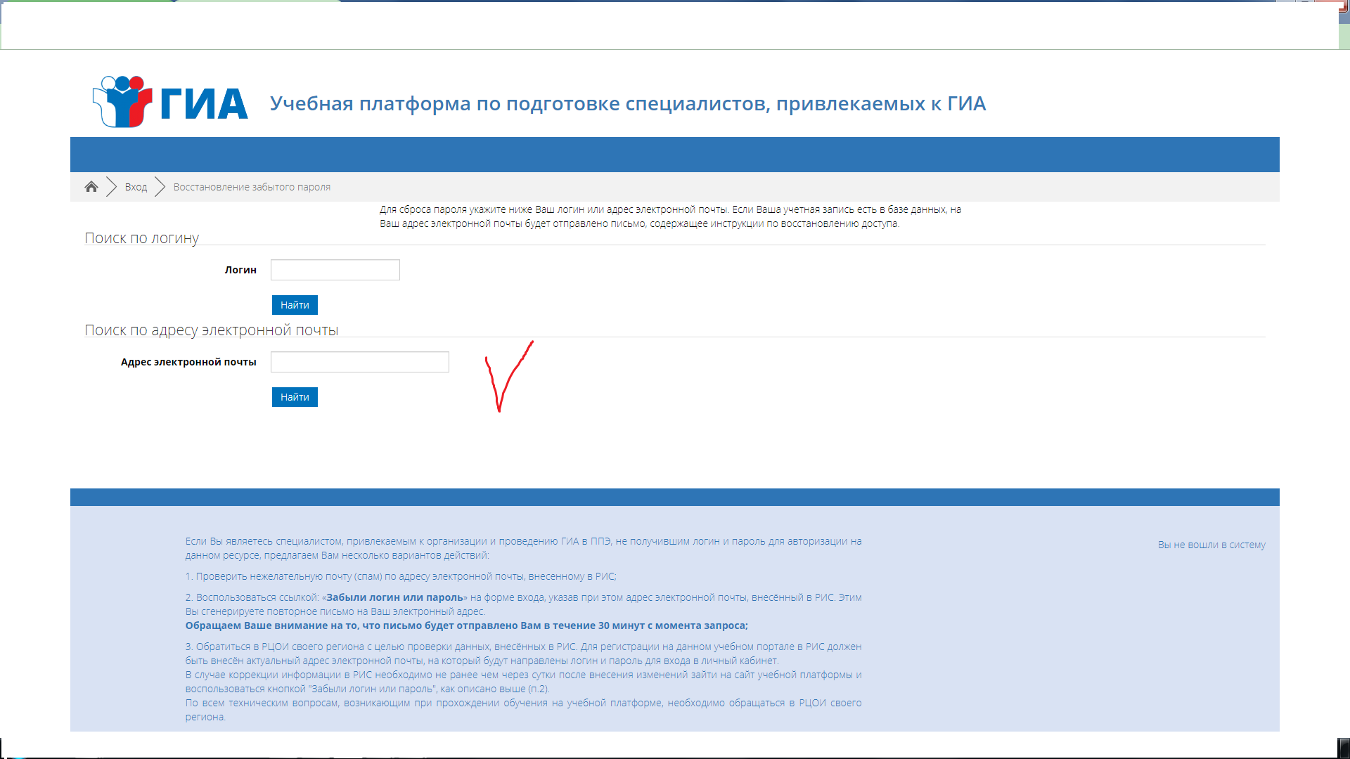

3. Обратиться в ЦИО Невского района с целью проверки данных, внесённых в РИС. Для регистрации на данном учебном портале в РИС должен быть внесён актуальный адрес электронной почты, на который будут направлены логин и пароль для входа в личный кабинет.

В случае коррекции информации в РИС необходимо не ранее чем через сутки после внесения изменений зайти на сайт учебной платформы и воспользоваться кнопкой "Забыли логин или пароль", как описано выше (п.2).

По всем техническим вопросам, возникающим при прохождении обучения на учебной платформе, необходимо обращаться в ЦИО Невского района к Чумаковой С.В.

Чумакова Светлана Викторовна, методист ЦИО, телефон 568-16-09, chumakova@imc-nev.ru